Театрализация коми сказки «Сорочье зеркало»
4 апреля в музыкальном зале состоялась театрализация сказки «Сорочье зеркало» («Катша рöмпöштан), которая посвящена Дню рождения коми писателя Г. Юшкова с детьми старше-подготовительной группы. 3 апреля воспитанники старше-подготовительной группы раздали каждому ребенку средне-старшей группы пригласительные билеты.
Зрителей встречал украшенный музыкальный зал: лес- ёлочки разной величины, березки, пенечки , а в центре -елка, которую украсила сорока — бусами ,часами, пуговицами , фантиками. С правой стороны зала стоит сказочный домик ,оформленный коми орнаментом, в котором сидит сказочница и ведет свой рассказ, а сказочные герои исполняют свою роль. Все герои разговаривают на коми языке.
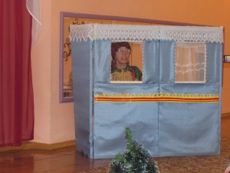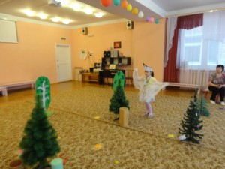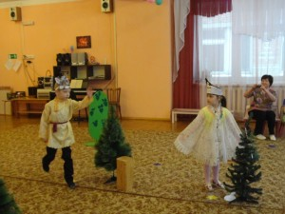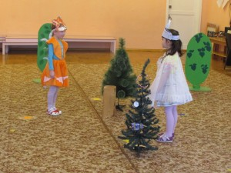
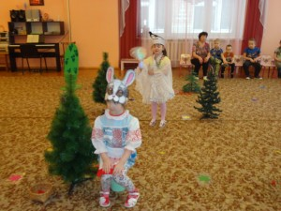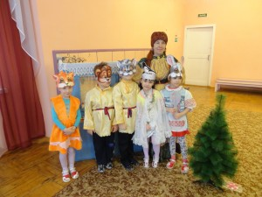
Действующие лица:
Сорока (катша) — Ващенко Люба
Медведь (ош) — Иванов Семен
Волк (кöин)- Викулин Тимофей
Лиса (руч) — Криштопова Полина
Заяц (кöч) — Гришина Полина

